上海海关学院
机关第二党支部工作简报
机关第二党支部 2020-2021学年第一期 2020-9-30

机关第二党支部开展“美丽校园，你我共创”主题党日志愿服务活动
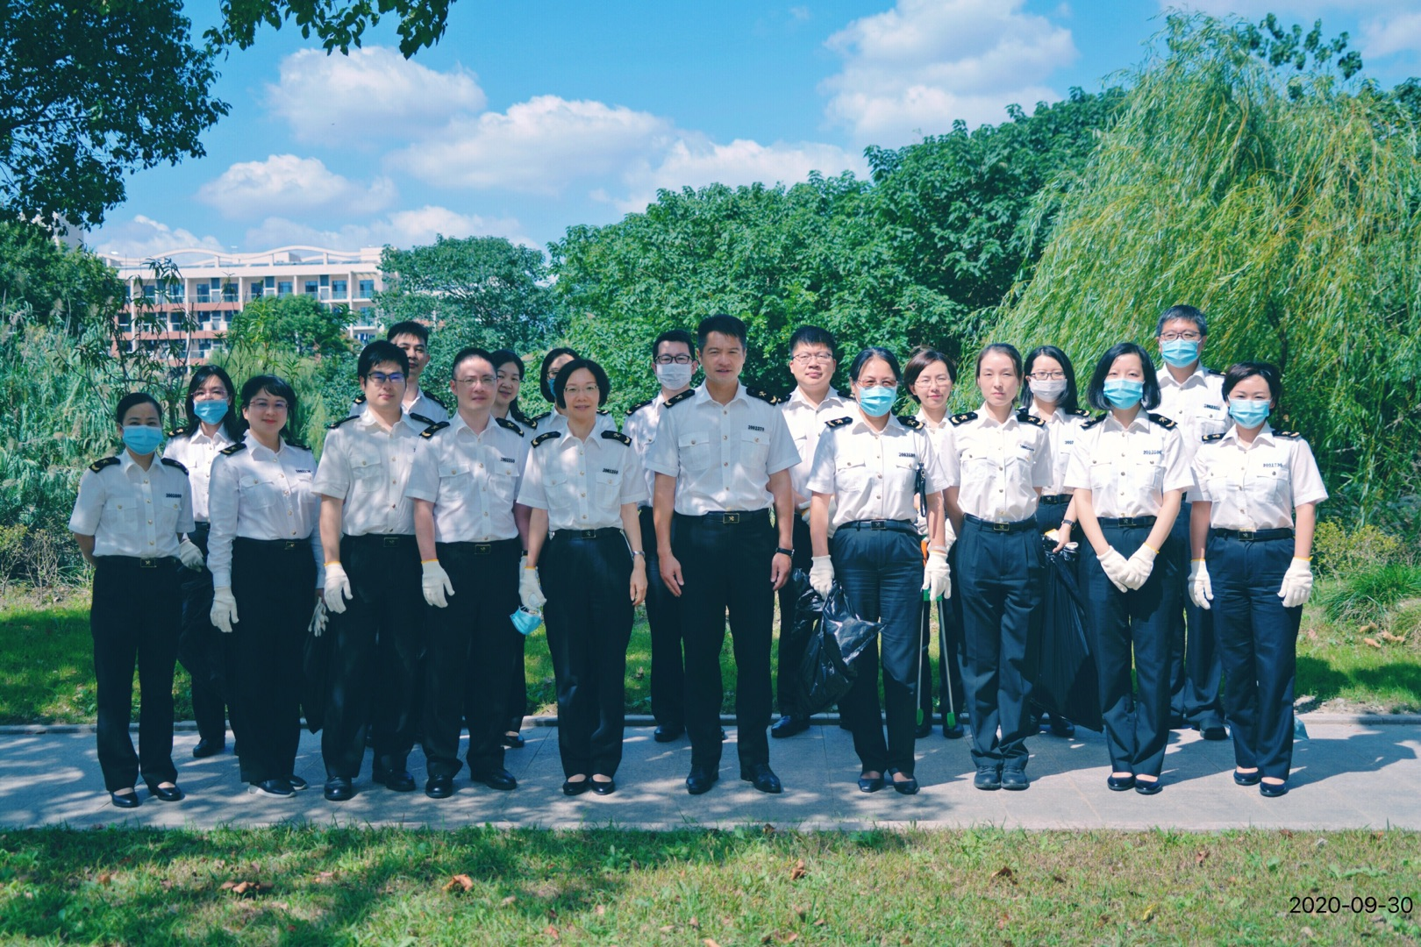
9月30日，机关第二党支部党员开展了美丽校园的环境清洁活动。
中午12：30点同志们准时在志远楼门前集合，领取手套、钳子、垃圾袋、铲子等工具。然后开始对志远楼门前和青莲湖周围进行环境清洁活动。同志们有的通过钳子夹取树丛中烟头、塑料物品等垃圾，有的使用铲子铲除大块的石头杂物。经过一个中午的劳动，大家完成这两个地方的环境清洁工作。
这次活动，让大家从办公室中走出来，像清理办公室环境一样来清理校园环境。通过这样一次美丽校园的环境清洁活动，让大家有了自觉维护校园环境整洁的觉悟，起到了良好的教育意义。

